Измерение артериального давления и пульса преподавателя

выполнили
Варданян Ашот, Б03-008д
Мкртчян Романос, Б03-008д
Оглавление
1. Общие сведения о кровообращении 3
1.1. Кровообращение с биологической точки зрения 3
1.2. Кровообращение с механической точки зрения 3
2. Экспериментальная установка и результаты измерений 4
3. Калибровка измерительной системы 6

Общие сведения о кровообращении

Кровообращение с биологической точки зрения
Кровообращением называется циркуляция крови по организму. Кровеносная система человека состоит из сердца и сосудистой системы, которая, в свою очередь, делится на артериальную, венозную и микроциркуляторную (капиллярную). В организме человека циркулирует около 5 литров крови, из них 75 – 80% крови находится в венах, около 20% находится в артериях, остальная кровь находится в микроциркуляторном сосудистом русле.

Кровообращение с механической точки зрения
Движение крови по сосудам осуществляется, главным образом, благодаря разности давлений между артериальной системой и венозной. Это утверждение полностью справедливо для артерий и артериол, в капиллярах и венах появляются вспомогательные механизмы, о которых ниже. Разность давлений создаётся ритмической работой сердца, перекачивающего кровь из вен в артерии. Поскольку давление в венах очень близко к нулю, эту разность можно принять, для практических целей, равной артериальному давлению.
Когда говорят о кровяном давлении, то всегда имеют в виду давление, отсчитываемое относительно атмосферного, принимая давление в тканях тела (у наружной стенки кровеносного сосуда), равным атмосферному. Сосуд можно представить как цилиндрическую трубку, которая, как правило, находится в состоянии упругого растяжения, поэтому давление в нем (P) на-прямую связано с его диаметром (D):
(1)
Где D0 – диаметр нерастянутого сосуда, L – его длина, E – (объемный) модуль жесткости стенок сосуда.
Помимо гидростатики, давление в сосудах живого человека обуславливается гидродинамической составляющей. Перемещение крови по сосуду обеспечивается разностью давлений ΔP на его концах. Для кровотока Q через сосуд справедлива формула Пуазейля, делая некоторые преобразования:
(2)

Экспериментальная установка и результаты измерений
На первом рисунке (Рисунок 1) схематически изображена экспериментальная установка, используя которую мы будем делать измерения. Где 1 – конечность, 2 – манжета, 3 – нагнетательная груша, 4 – датчик давления, 5 – манометр, 6 – АЦП, 7 – ПК. На следующем рисунке (Рисунок 2) изображена сама экспериментальная установка, где мы можем увидеть все элементы с Рисунок 1.
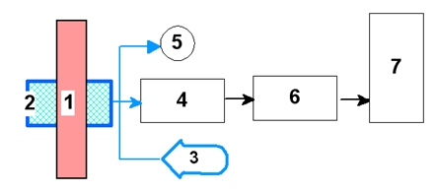  Рисунок 1 | 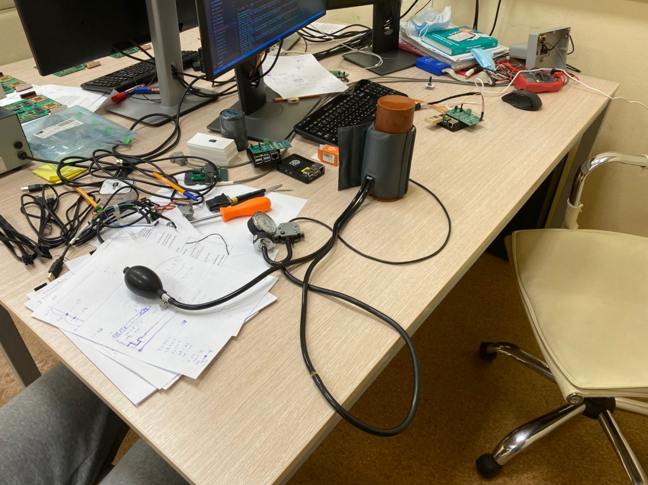  Рисунок 2
.

Используя данную установку измерим артериальное давление преподавателя до физической нагрузки и после физической нагрузки. Стоит отметить, что мы используем все тот же Raspberry Pi 4, как и в прошлой работе. Конкретное описание данного одноплатового компьютера было дано в предыдущей работе. После измерений, сохраним полученные результаты в отдельных папках, и используя программу MatLab получим соответствуюшие графики зависимости артериального давления преподавателя от времени и пульса от времени.
График измерения артериального давления можно увидеть на Фигура 1: Зависимость артериального давления от времени.
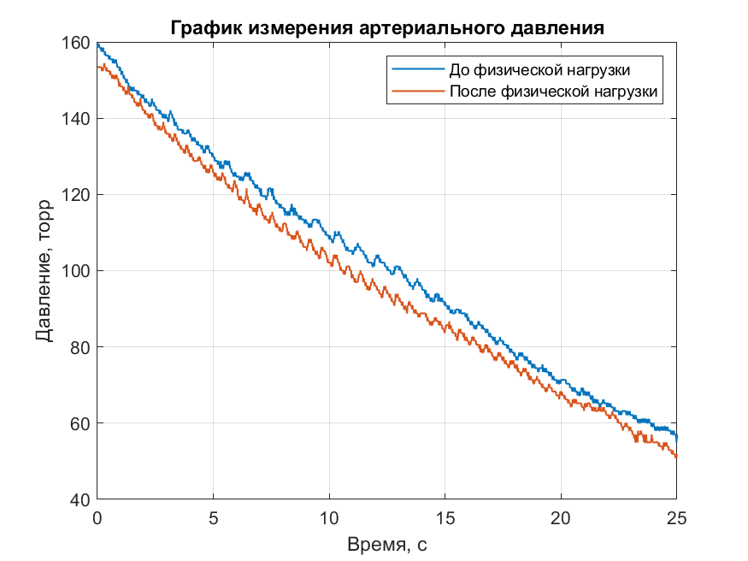
Фигура 1: Зависимость артериального давления от времени
Из графика можно увидеть, что давление преподавателя до физической нагрузки было выше чем после.
В следующем графике Фигура 2: Зависимость пульса от времени можно заметить, что средний пульс преподавателя до физической нагрузки был несколько ниже чем после нагрузки, что и предполагалось увидеть.
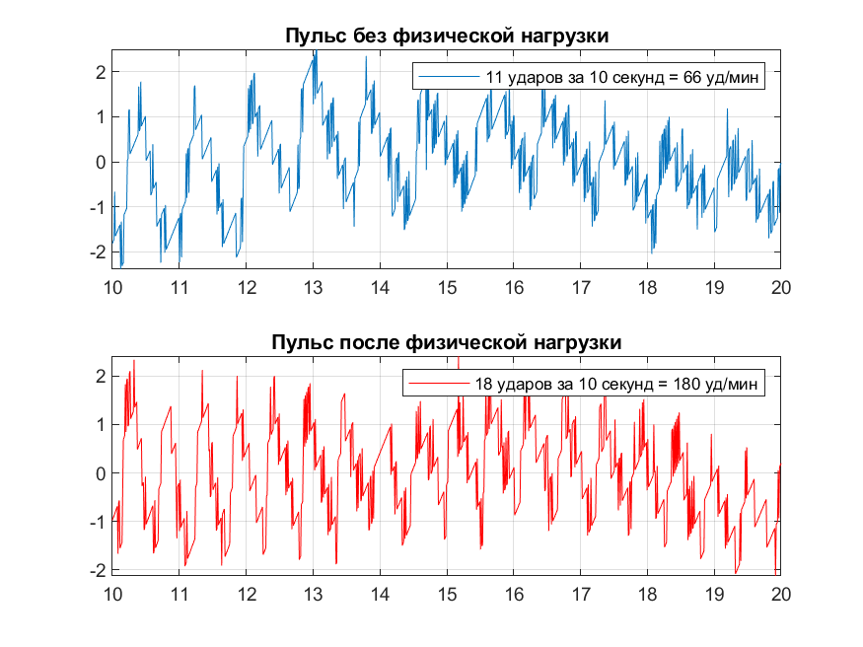
Фигура 2: Зависимость пульса от времени

Калибровка измерительной системы
Калибровка измерительных приборов — установление зависимости между показаниями средства измерительной техники (прибора) и размером измеряемой (входной) величины. Под калибровкой часто понимают процесс подстройки показаний выходной величины или индикации измерительного инструмента до достижения согласования между эталонной величиной на входе и результатом на выходе (с учётом оговорённой точности). Например, калибровкой медицинского термометра, показывающего в ванне с температурой +36,6 °С результат на дисплее +36,3 °С, будет добавление 0,3 °С. При этом неважно, будет ли эта величина внесена в память прибора или написана на приклеенной к термометру бумаге.
График калибровки нашей экспериментальной установки можно увидеть в следующем графике (Фигура 3: Калибровка измерительной системы).
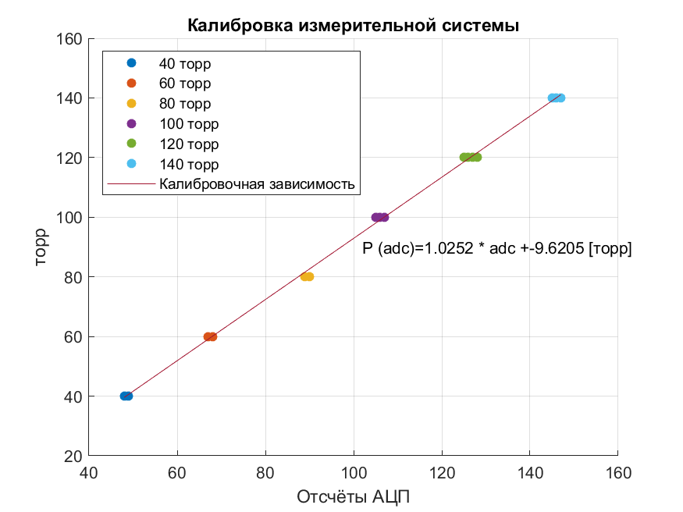
Фигура 3: Калибровка измерительной системы

